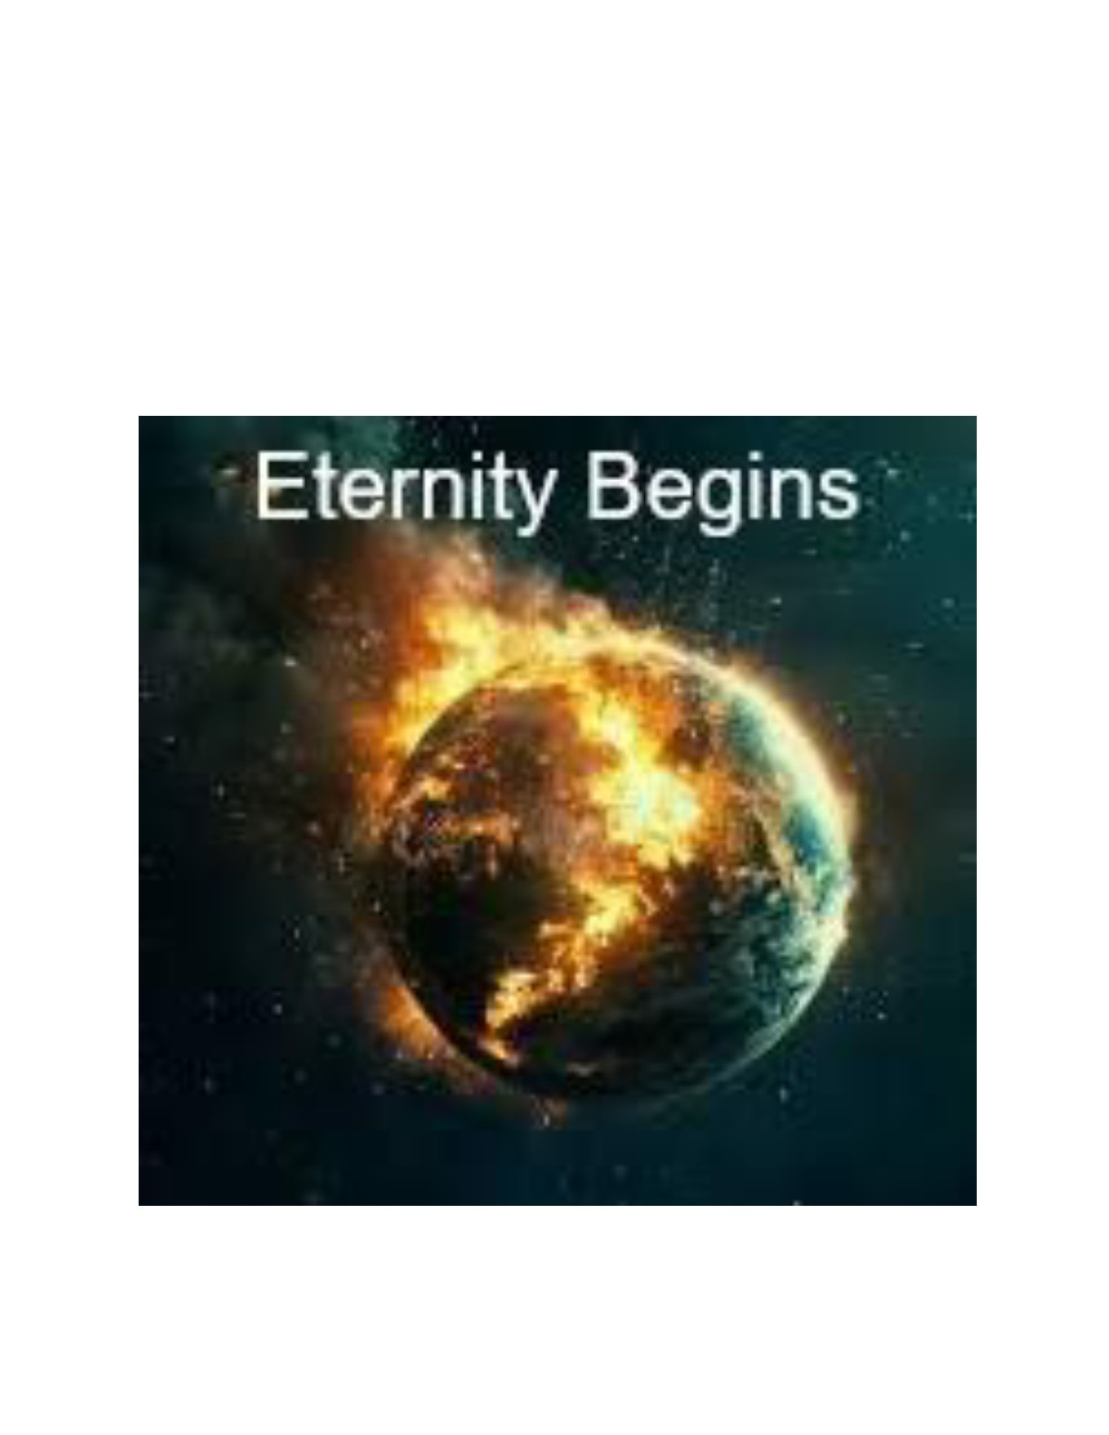
Ipari akoko lori Earth
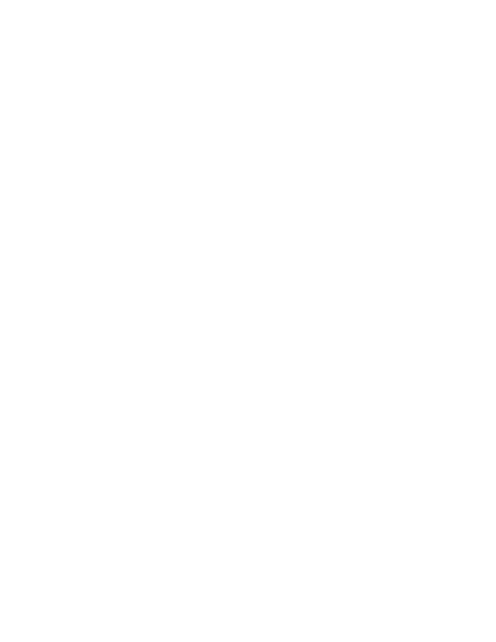
Ipari akoko lori Earth
Steve Flatt
Nigbawo ni akoko yoo pari?
Gbogbo wa fẹ lati mọ nigbawo. Ṣe o yoo wa loni? Ṣe o yoo jẹ ọla? Yoo jẹ ọdun 100? 1000 ọdun?
Nigbawo ni Jesu n bọ wa ati nigbawo ni akoko - bi a ti mọ rẹ - pari?
Ọpọlọpọ awọn teous wa. O le pada wa ninu itan-akọọlẹ ati rii ibiti a ti ni igbiyanju asan
lati gbiyanju lati ṣe asọtẹlẹ opin akoko. Fun apẹẹrẹ, ti o ba wo ẹhin William Miller, eeya
kan ti o ni ibatan pẹlu ipilẹ ti ijọsin Arinrin ti Kristi keji bi ẹni pe gbogbo agọ rẹ ati pe
ohunkohun ti o ṣẹlẹ. O gba pe o ti ṣe ibajẹ ọjọ naa ki o tun ṣayẹwo. Ni akoko yii o ma jẹ
Oṣu Kẹwa Ọjọ 22, 1844, ṣugbọn o tun ṣẹlẹ. Emi ko nilo lati sọ fun ọ ni isinmi ti iyẹn, ṣe
Mo?
Ninu ipa lati ilosiwaju gbigbe rẹ, Charles Rusel, oludasile Oluwa awọn Ẹlẹrìí Jehofa, ti ni ilọsiwaju
pe Jesu yoo pada ni ọdun 1874. Ṣugbọn lẹẹkansi, duro, ni asan.
Ni onkọwe ọdun 1980 mu owo nla fun iṣẹ akanṣe ọjọ ti Igbasoke. Lẹhinna o padanu ọjọ
yẹn, o fi diẹ sii jujumo siwaju. Gbogbo awọn ti o wa ati ti lọ bi daradara jẹ ki n ṣe awọn
alaye lọwọ nipa awọn asọtẹlẹ wọnyẹn - laipẹ tabi igba pipẹ tabi pipẹ. Gbogbo awọn
asọtẹlẹ wọnyẹn jẹ ki awọn ẹsẹ ọwọ, diẹ ninu eyiti a rii ni idaji akọkọ ọdun 24, eyiti a sọ
Jesu sọ nipa opin akoko ati iparun Jerusalẹmu. Diẹ ninu awọn wa lati awọn iwe
apocalyptic. Iyẹn jẹ awọn iwe ironu ti o kun fun aworan (diẹ ninu ninu Majẹmu Lailai, diẹ
ninu awọn diẹ ninu lati inu Iwe Ifihan.. Ni pupọ julọ ti akoko naa, fa jade ti o tọ lati awọn
ẹsẹ ko tumọ si lati lo si akoko ti gbogbo.
Ni otitọ, ti o ba kẹkọọ Bibeli pẹlu eyikeyi tikaka ni gbogbo, o mọ pe awọn asọtẹlẹ jẹ
aṣiwere nitori "ọjọ Oluwa yoo de bi olè ni alẹ." (2 Peteru 3:10) Gbọ si awọn ọrọ ti Jesu ti o
kẹhin ti Matteu 24, "Ko si ẹnikan ti o mọ nipa ọjọ yẹn tabi awọn angẹli awọn ọrun tabi
ọmọ, ṣugbọn Baba nikan ni."
Aaye jẹ nigbati ẹnikẹni sọ fun agbaye pe oun ba ṣe awari akoko ti
Nigbati o mbọ Oluwa keji, wọn fi han ara wọn lẹsẹkẹsẹ bi wolii eke. Nitori ọjọ Oluwa yoo de "olè ni
alẹ".
Kini ko lilọ lati ṣẹlẹ
A ko mọ nigbati. Awọn ipinya ti iru ilopo ti ete nipa kini
Lilọ lati ṣẹlẹ nigbati opin akoko waye. Jẹ ki a lọ si Bibeli lati wa ohun ti ko le ṣẹlẹ nigbati Jesu ba tun pada.
1. Ko ṣeto ijọba kan
Ọkan ninu awọn miiran ti o gbajumọ olokiki julọ nipa awọn ọjọ ikẹhin ni otitọ pe Jesu yoo fi idi diẹ ninu ọdun 1,000 ọdun 1,000, lakoko eyiti o jẹ alafia ati ire gbogbo agbala aye. Gẹgẹbi imọran yii, eyiti a pe ni ilana ọdun to ṣẹ, Jesu yoo tun ṣe adehun lati ọdọ 2,000 ọdun, ati pe yoo fẹran aye kuro ninu itẹ yẹn.
Ẹkọ naa ni awọn gbongbo rẹ ni gbogbo ọna pada si C. Scfofield ati diẹ ninu awọn miiran, ṣugbọn sọ otitọ, kii ṣe Bibeli. Iyen o jẹ otitọ nibẹ ni ijọba kan ati awọn asọtẹlẹ ti o wa nipa Kristi joko lori itẹ itẹ Dafidi, ṣugbọn Bibeli nkọni tẹlẹ ti ṣẹ tẹlẹ. Msiahtọ si ti de ati pe o ti ṣeto ijọba rẹ tẹlẹ. Ni otitọ, eyi ni itumọ itumọ ti awọn asọtẹlẹ pupọ yẹn. O wa ninu awọn Aposteli 2: 29-33 Nigbati Peter waasu Iwaasu akọkọ nipa Kristi lori ọjọ Pentikost.
"Arakunrin, Mo le sọ fun ọ igboya pe a sin Dafidi, ati iyokù ti yoo ri Jesu ni igbesi aye.
Ọlọrun yoo gbe Jesu silẹ, ati pe gbogbo wa ni ẹlẹri ti otitọ. Gbẹkẹle si ọwọ ọtun Ọlọrun, o ti gba lati ọdọ baba ti Ẹmi Mimọ ati ti da ohun ti o wo bayi ki o gbọ. " Peteru sọ pe asọtẹlẹ yii nipa Jesu ṣẹ nigbati o jinde. Ni bayi o joko lori itẹ rẹ, ijọba si labẹ abẹ rẹ ni bayi. Gbogbo awọn asọtẹlẹ nipa ijọba ijọba ni a ṣẹ ninu ajinde ati irin-ajo ti Jesu. Ti on soro ti Jesu, Kolosi 1:13 ipinle "fun ẹniti o ti gba wa lọ kuro ninu ijọba okunkun o si mu wa wá sinu ijọba ọmọ ti o fẹran". Ohun kanna ni o jẹ otitọ ninu 1 Korinti 15: 20-26, "Ṣugbọn ni bayi nipa eniyan ti jinde, nipasẹ ọkunrin tun wa ni Ajinde awọn okú wa. Nitori bi ninu Adamu gbogbo rẹ
kú, ani ninu gbogbo eniyan ni yoo wa laaye. Ṣugbọn ọkọọkan wọn ni aṣẹ ara rẹ: Kristi ni akọbi, lẹhinna awọn ti o jẹ Kristi ni wiwa rẹ. Nigbana ni opin, nigbati o ba fi ihin ijọba fun Ọlọrun Baba, nigbati o ba pin gbogbo ati gbogbo aṣẹ ati agbara. Nitoriti o le jobi titi o fi pa gbogbo awọn ọta kuro awọn ẹsẹ rẹ. Ọtá ikẹhin ti yoo parun iku. " O kan sọ ohun kanna; Jesu ti njà lori ijọba rẹ nisisiyi.
- Ko si fun ọdun 1000
"Nibo ni wọn ti gba imọran nipa ọdun 1,000?" Ti o wa lati Ìhà 20. Ti a ba bẹrẹ lati mu aworan gbogbo ati aami ati nọmba lati ifihan gangan, a yoo jẹ pupọ julọ
Eniyan dapo lori oju ilẹ. Akọwe apocalyptically, nọmba 1,000 jẹ ami kan.
Mẹwa (nọmba ti aṣepari) ti o duro fun pipe siwaju. Pe 1,000-
Odun ọdun ijọba duro duro fun awọn ọjọ ikẹhin ti Ọjọ-ori Onigbagbọ, ati pe awa n gbe ni bayi. O jẹ Ọdun 1,000. Nitorinaa, maṣe ṣiyeye. Ọlọrun ko tun wa lati ṣeto ijọba kan, Ijọba wa nibi.
- Ko si ojurere pataki fun awọn Ju
Eyi jẹ iṣẹ-sile si ẹkọ Millennial, o jẹ imọran pelollenniania ti o wa keji yoo ṣaaju ki o to ọdun 1,000. Akiyesi ni awọn Ju yoo wa ni fipamọ lakoko ọdun 1,000 ti ihinrere lati waasu awọn igbe eniyan, awọn ti n padanu si aaye yẹn. Ni akoko yẹn, awọn Ju yoo ṣegbe ni lati gbogbo ile ilẹ si ilu wọn ti Palestine nigbati Kristi yoo ṣe ipilẹṣẹ oju-rere pataki lori wọn. Kristi yoo bẹrẹ sii si ijọba lori gbogbo eniyan. Ti ohun kan ba wa ninu Bibeli ti o mọ pupọ ni Majẹmu Titun, o jẹ akoko orilẹ-ede eyikeyi tabi ere-ori eyikeyi ti awọn eniyan ti o gba ojurere pataki lati ọdọ Ọlọrun ti kọja. Ko ni lati sọji, ki o ma ṣe lati jinde.
Nigba ti Ọlọrun paṣẹ fun nipasẹ Ọlọrun ninu Awọn Aposteli 10 lati lọ si Korneliu ati ṣii awọn ilẹkun ti Oluwa
Ijọba si awọn keferi, Peteru ṣe gẹgẹ bi a ti sọ fun (pẹlu diẹ ninu awọn coxing). Ṣugbọn nibi ni ipari
O de ninu Awọn Aposteli 10: 34-35: Jesu bẹrẹ sii sọ, "Mo sọ bẹẹ ni bayi o jẹ otitọ pe Ọlọrun
Maṣe ṣe ojurere, ṣugbọn gba awọn ọkunrin kuro ni gbogbo orilẹ-ede ti o bẹru rẹ ti o ṣe ohun
ti o tọ. "
Ti o ba jẹ pe eyikeyi ibeere nipa Ọlọrun ti o bọ lati fi monetiess julọ ti awọn Ju, ati enikeni, iwọ ni arakunrin, iwọ li o jẹ ọmọ-ọwọ Abrahamu, ati ọmọ-ogun Abrahamu ni iwọ, ati ọmọ-ogun gẹgẹ bi ileri. " (Galatia 3: 28-29) Akoko ti pẹ niwon ti kọja nigbati Ọlọrun yoo ṣe agbekalẹ iṣaro pataki lori idije kan ti eniyan.
4. Ko si Igbasoke
O fẹrẹ to gbogbo eniyan ti gbọ "Ohun elo Igbasoke Igbasoke", pe ọjọ kan, yoo wa ni diẹ sii - iyẹn yoo jẹ diẹ sii bi vaporization - ti gbogbo awọn Kristian lori Earth. Lojiji, wọn nlọ lọwọ. Lẹhinna lẹhin Ipalarada, gbidanwo, diẹ ninu akoko idanwo, lẹhinna ọdun 1,000 ni ijọba ijọba, lẹhinna o mọ awọn iyokù rẹ kuro ninu ohun ti a ṣẹṣẹ sọ.
"Nibo ni imọran yẹn wa?" Erongba yẹn n lọ ni gbogbo ọna pada si James Brooks ninu Apakan apakan ti ọdun 19th. O wa lati awọn ọrọ nla meji: 1 Tẹsalóníkà 4: 16-18 ati 1
Kọrinti 15: 51-55. Ni awọn ọrọ wọnyi, Paulu sọrọ nipa awọn okú ni dide lẹhinna ti a mu laaye alãye naa ni afẹfẹ, ti o mu ara ẹni tuntun ti o fun wa laaye lati gbe pẹlu nipasẹ ayeraye. Ninu awọn ọrọ wọnyẹn ko si itọkasi pe igbesi aye lori ile aye yoo lọ siwaju bi aṣa; pe gbogbo awọn ti ko ni fipamọ yoo jẹ ki n ṣe nkan wọn. Lati ọdọ lodi si, Filippi 2: 1011 sọ pe, "Gbogbo orokun n lọ si tẹriba, gbogbo ahọn n lọ jẹwọ." Matteu 25: 34-46 sọ fun wa
Wipe nigbati Jesu ba han lẹẹkansi, iyẹn ni yoo tẹle lẹsẹkẹsẹ lẹsẹkẹsẹ nipasẹ iṣẹlẹ idajọ nla kan,
kii ṣe diẹ ninu iparun ṣiṣe ti awọn eniyan mimọ. Ti a ko rii ninu Bibeli.
Ohun ti yoo ṣẹlẹ
Jẹ ki Ọrọ Ọlọrun sọ fun wa ni awọn ọrọ ti n ṣe adehun pẹlu awọn tirẹ keji ohun ti yoo ṣẹlẹ ni
opin akoko.
1
. Oluwa yoo han [ohun iyanu kan
]
"Nitori Oluwa tikararẹ yoo sọkalẹ lati ọrun wá, pẹlu pipaṣẹ ti npariwo, ati ohun Oluwa Oluwa
Olori ati pẹlu ipe ipè ti Ọlọrun ... "(2 Tẹsalóníkà 4: 16a) Gbogbo eniyan n gbe laaye
Ni oju ilẹ, nigbakugba ti ọjọ yẹn ba jẹ, yoo gbọ pe o jẹ ipè ati akiyesi wa yoo wa ni wọn lojiji lori
akiyesi akoko kan.
2
. Awọn okú yoo dide
"Awọn okú ninu Kristi yoo dide ni akọkọ." (2 Tẹsalóníkà 4: 16B) ti o jẹ ti ara ẹni ninu mi
Korinti 15:52 "ni filasi, ni fifẹ oju, ni ipè kẹhin. Fun ipè yoo
Ohùn, awọn okú yoo gbe ailoriire dide. " Nigbati Jesu ba tun pada wa, awọn sindeti yoo lọ silẹ.
Gbogbo awọn ti a mọ.
3
. Awọn alãye ti wa ni lilọ lati yipada
"Gbọ, Mo sọ fun ọ ni ohun ijinlẹ: A ko ni gbogbo sun sun, ṣugbọn a yoo yipada (1
Korinti 15:51) Awọn nkan mẹta akọkọ wọnyi ni gbogbo nkan yoo ṣẹlẹ ni nigbakannaa:
a) Ipè yoo dun
b) Ohùn awọn olfato
c) awọn okú yoo jade kuro ninu awọn isà, ati awọn alãye ni akoko yẹn yoo wa ni afẹfẹ
pẹlu wọn. Nitorinaa, gbogbo eniyan, lati ibẹrẹ ti akoko, yoo mu wa ni afẹfẹ pẹlu Kristi
funrara. Yoo ṣe nkankan, ṣe kii ṣe nkan naa?
4
. Idajọ ti ipinya nla
Nigbati Ọmọ-enia si wa ninu ogo rẹ, ati gbogbo awọn angẹli pẹlu rẹ, yio kojọ niwaju rẹ
gẹgẹ bi awọn ewurẹ ni apa osi rẹ. " (Matteu 25:31)

5
. Ogún fun olodumare
Ọba na yio wi fun awọn ti o jẹ mimọ fun Ọtun, "Wá, iwọ ẹniti o bukun fun baba mi; gba ogún
rẹ fun ọ lati ẹda aye." (Matteu
25:34)
6
. Idajọ ṣalaye lori aigbagbọ
O si wi fun awọn ti o tọ rẹ, o lọ kuro lọdọ mi, ẹnyin ti a fi fun mi, ninu ina ayeraye pese fun Eṣu ati
awọn angẹli rẹ. " (Matteu 25:41)
John Levin (ti o rii pe o rii pe awọn okú naa), ati kekere, o duro niwaju itẹ eniyan, a ti
ṣe idajọ iwe gẹgẹ bi awọn iwe ti wọn ṣe bi awọn iwe ninu awọn iwe. " (Ifihan
20:12)
7
. Iparun ti ilẹ ayé
"Ọjọ Oluwa yoo de bi olè. Awọn ọrun 1 awọn ọrun yio parẹ; Awọn eroja ni yio parun ninu ina, ati
ohun gbogbo ti o wa ninu rẹ yoo bu. (2 Peteru 3:10)
[1
The stalled spalled ti ọrun
(2)
Aye yii ko tẹsiwaju fun ọdun 1,000 miiran lẹhin ti Jesu da pada. Jesu ko
Wiwa lati ṣeto ijọba. O n lọ lati fi ijọba ranṣẹ si ti o jẹ baba rẹ si
Lẹhin idajọ naa. Awọn ti wa ti o jẹ apakan ti ijọba yẹn gbe laaye pẹlu Baba fun
ayeraye.
Ipari
Mo mọ pe nigbati ẹnikan ba sọrọ nipa opin akoko ati tirẹ ti Jesu keji, ohun iyanu fun
ọpọlọpọ eniyan. O ko tumọ lati wa fun awọn ti o wa ninu Kristi. A ti ka lati ọdọ rẹ meji
tabi mẹta ninu ẹkọ naa. Ṣugbọn ni 2 Tẹsalóníkà 4:18 "... iwuri fun ara wọn pẹlu awọn
ọrọ wọnyi." Oh, ti o ba wa ninu Kristi, o yoo jẹ ọjọ ti o tobi julọ ti o ṣẹlẹ lailai. Yoo jẹ ọjọ
ti o lẹwa julọ ti o ti ri tẹlẹ, ohùn ariwo ati ipè yoo jẹ ohun ti o dara julọ etí ti o ba jẹ
Kristiẹni. Iyẹn ni ohun ti yoo ṣẹlẹ ni opin akoko. Ibeere ni "Ṣe o ṣetan?"
Iyalẹnu oore steve flatt ẹkọ # 1015
Awọn ibeere
1
. Bibeli kedere pe Bibeli lori ile aye yoo pari.
Otitọ ____ eke
2
. Opin akoko lori ilẹ le ṣe iṣiro.
Otitọ ____ eke
3
. Ni 2 nd on to, Kristi yoo fi idi ijọba rẹ mulẹ lakoko ijọba ọdun 1000 atẹle atẹle
Igbasoke.
Otitọ ____ eke
4
. Ni 2 nd Wiwa, Kristi yoo han, ipè yoo dun, awọn okú yoo ji dide ati awọn
Igbẹ yoo mu ni afẹfẹ. Otitọ ____
eke
5
. Ṣe o ṣetan fun Kristi lati pada ati idajọ Ọlọrun? Bẹẹni ____ KO___

